CTF-D.com

network

1번 문제

pcap 파일을 wireshark에 넣어 conversations에서 Follow stream을 해보았다

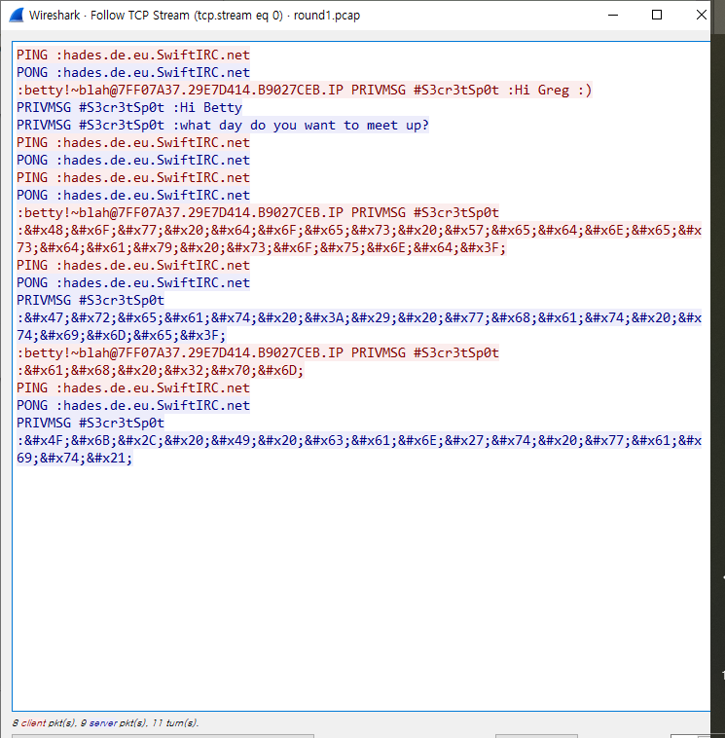

Betty와 Grag가 대화를 주고받은게 보인다. 이때 asci 코드를 변환해주니

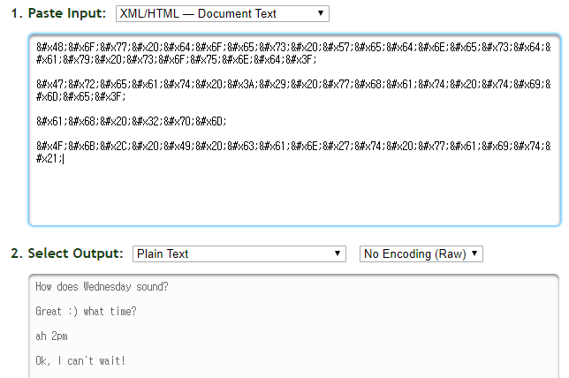

<https://www.percederberg.net/tools/text_converter.html>

이러한 대화를 주고 받은 것을 알 수 있다..

답: Wednesday